Лексическая тема: «Человек. Части тела и лица». | Я грею свои (что?) …….  Некоторые умеют шевелить (чем?) ……  Девочки носят серёжки (в чём?) в …….  6. Игра «Назови ласково»:  Рука – нога –  ухо – нос –  палец – глаз –  плечо – бедро –  шея- ноготь –  лоб – щека –  спина – локоть –  7. Игра «Один – много».  Рука – нога –  ухо – нос –  палец – глаз –  плечо – волос –  ноготь – щека –  спина – колено –  локоть – кисть –  стопа – висок –  8."Ответь на вопросы":  Чем чистят зубы?  Чем вытирают нос?  Чем режут бумагу?  Чем причесываются?  Чем моют руки?  Чем гладят?  Чем рисуют?  Чем пишут?  Чем вытирают пыль?  11."Какой, какие?". Догадайся, о чем я говорится:  Красивые, серые, зеленые, голубые, большие (что?) –  Густые, длинные, короткие, вьющиеся, пышные –  Большой, орлиный, маленький, горбатый –  Пухлые, розовые, узкие, большие –  12. «Мой, моя, мои». Продолжи:  Мой – нос,…  Моя – рука,…  Мои - руки,….  13. Составь и запиши рассказ по картинкам(пишет родитель со слов ребёнка):  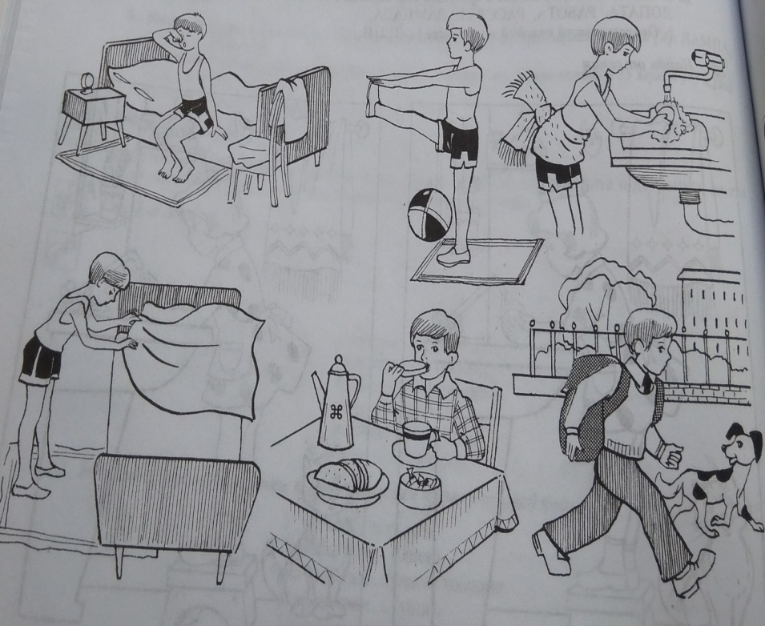
1."Назови и покажи части тела": голова, руки, ноги, туловище; части головы: волосы, лицо, лоб, брови, ресницы, нос, щеки, рот, губы, зубы, подбородок; части туловища: шея, плечи, живот, спина.
- Назови части тела человека, которых нет у домашних животных (лицо, подбородок, ладони, пальцы, ногти, локти, руки, плечи).

2."Два, две". Назови части тела, используя слова два, две; парные части тела:
две брови,……

два глаза, …..

3.Дидактическая игра «Большой и маленький»:
Зуб- (большой) зубище, (маленький) зубик.
Глаз- ………………..., …..…………..
Нога- ……………….., ……………….
Голос- ………………., ………………..
4. «Найди ошибку»:
руками прыгают, а ногами трогают;
глазами нюхают, а носом смотрят;
ушами едят, а ртом слушают;
ногами хлопают, а руками топают;
ногтями берут, а руками царапают.
5. «Отвечаем на вопросы про уши»:
У человека есть уши.
У рыбы нет (чего?) …………
На морозе …… (чему?) холодно.

9.Динамическая пауза. Игра с движениями: «Человек»
- чем мы топаем? (ногами)
- чем рисуем мы? (руками)
- че же смотрим мы? (глазами)
- а чем слушаем? (ушами)
- нюхаем и дышим? (носом)
Я задам ещё вопросы.
- а едим и пьём мы чем (ртом)
- и язык во рту зачем? (говорить)
- чем мы думаем друзья? (головой)
Это точно голова.
- что на голове растёт
Непрерывно, круглый год? (волосы)
- чем мы узелок завяжем
И куда идти покажем? (пальцы)
- чем мы можем наклониться,
А потом и распрямиться
Вправо, влево повернуться
И опять к земле нагнуться? (телом)
Посмотрите-ка друзья – это всё могу и я!

10. "Подбери предмет" (часть тела). К заданному слову подберите слово, которое обозначает часть тела человека:
Видят- слышат-
работают- бегают-
дышит- жуют-
стоят- машут-
трогают- нюхает-
говорит- пишу-

